**PHÂN TÍCH THIẾT KẾ**

**HỆ THỐNG THÔNG TIN**

NHÓM: 05

**Đề tài: Quản lý trung tâm ngoại ngữ**

**Nhóm BTL: 18**

Thành viên :

* **Nguyễn Khánh Nam – B20DCCN454**
* Phạm Văn Tiến – B20DCCN598
* Nguyễn Vũ Đức Việt - B20DCCN730

Modul cá nhân thực hiện :

* Học viên quản lý thông tin cá nhân
* Tìm và chọn đăng ký trực tuyến vào lớp học
* Học viên thanh toán tiền học tại quầy

1. Biểu đồ UC và mô tả (3 chức năng)
2. Chức năng học viên quản lý thông tin cá nhân

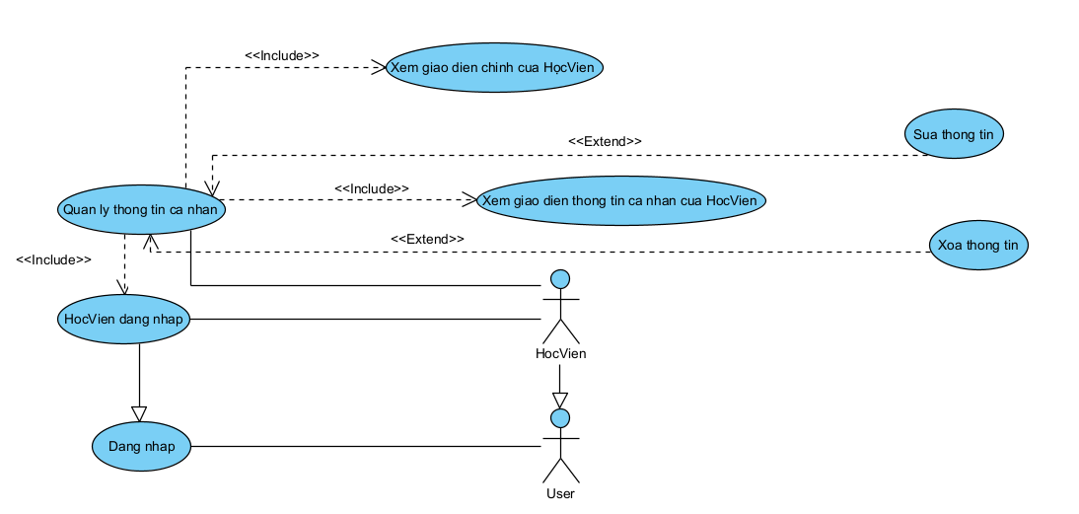

* Xem giao diện chính của học viên: UC này cho phép học viên xem giao diện chính của học viên với các chức năng học viên có thể tương tác
* Xem giao diện thông tin cá nhân của học viên: UC này cho phép học viên quản lý thông tin cá nhân

1. Chức năng tìm và chọn đăng ký trực tuyến vào lớp học

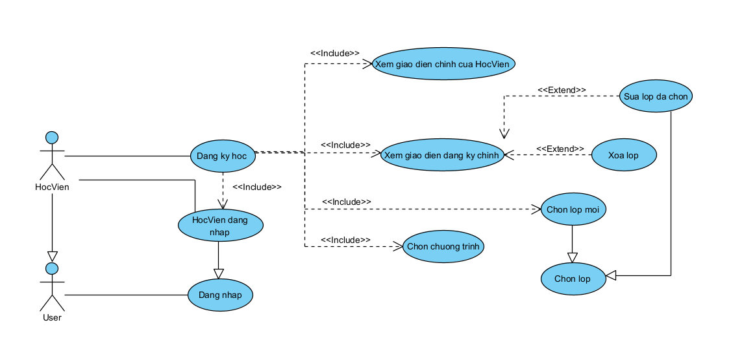

* Xem giao diện chính của học viên : UC này cho phép học viên xem giao diện chính của học viên với các chức năng học viên có thể tương tác
* Xem giao diện thông tin cá nhân của học viên: UC này cho phép học viên lựa chọn các chương trình học, lớp học để đăng ký
* Chọn chương trình: UC này cho phép học viên chọn các chương trình muốn học
* Chọn lớp mới: UC này cho phép học viên đăng ký các lớp học mới theo chương trình học đã chọn

1. Chức năng học viên thanh toán tiền học tại quầy

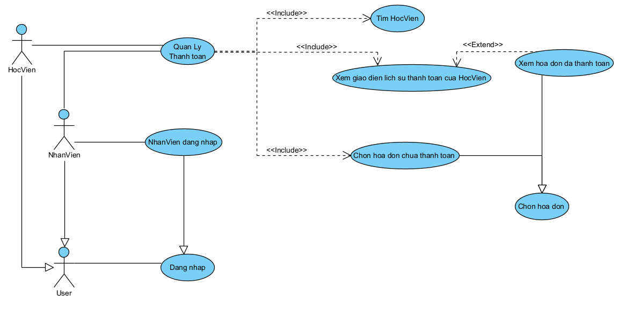

* Xem giao diện chính của nhân viên: UC này cho phép nhân viên xem giao diện chính của nhân viên với các chức năng có thể tương tác
* Thanh toán: UC này cho phép nhân viên thực hiện quá trình thanh toán cho học viên
* Tìm học viên: UC này cho phép nhân viên tìm tên học viên muốn thanh toán học phí
* Xem giao diện lịch sử thanh toán của học viên: UC này cho phép nhân viên xem lịch sử thanh toán của học viên và cho phép nhân viên chọn hóa đơn mà học viên cần thanh toán
* Chọn hóa đơn chưa thanh toán : UC này cho phép nhân viên thực hiện thanh toán học phí cho học viên

1. Kịch bản chuẩn và ngoại lệ
2. Chức năng học viên quản lý thông tin cá nhân

|  |  |
| --- | --- |
| Scenario | Học viên quản lý thông tin cá nhân |
| Actor | Học viên |
| Pre-condition | Học viên có tài khoản học viên do trung tâm cung cấp |
| Post-condition | Học viên lưu thay đổi thông tin cá nhân thành công |
| Main event | 1. Học viên A vào hệ thống để quản lý thông tin cá nhân 2. Hệ thống hiển thị giao diện đăng nhập gồm ô nhập username, password và nút login 3. Học viên A nhập username, password và nhấn nút login 4. Hệ thống hiển thị giao diện chính của học viên gồm danh sách/menu các chức năng cơ bản của học viên, trong đó có chức năng quản lý thông tin cá nhân 5. Học viên A chọn chức năng quản lý thông tin cá nhân 6. Hệ thống hiển thị giao diện quản lý thông tin cá nhân của học viên gồm các thông tin sau:  * Mã : 02 * Họ và tên : Nguyễn Khánh Nam * Địa chỉ : 2Astreet * Số điện thoại : 0354379999 * Email : [namnk@gmail.com](mailto:namnk@gmail.com)   Có 2 nút “chỉnh sửa” và “lưu” ở cuối giao diện   1. Học viên chọn nút “chỉnh sửa” trên giao diện quản lý thông tin cá nhân 2. Hệ thống hiển thị giao diện chỉnh sửa với các thông tin cho phép học viên thay đổi như :  * Họ và tên : Nguyễn Khánh Nam * Địa chỉ : 2Astreet * Số điện thoại : 0354379999 * Email : [namnk@gmail.com](mailto:namnk@gmail.com)   Mỗi dòng cho phép học viên nhấn chọn và thay đổi thông tin trong dòng đó  Có nút “lưu” ở cuối giao diện   1. Học viên thay đổi email cá nhân thành [namnk01@gmail.com](mailto:namnk01@gmail.com) và nhấn nút “lưu” 2. Hệ thống hiển thị thông báo yêu cầu xác nhận các thông tin cá nhân mà học viên cung cấp bao gồm :  * Họ và tên : Nguyễn Khánh Nam * Địa chỉ : 2Astreet * Số điện thoại : 0354379999 * Email : [namnk01@gmail.com](mailto:namnk01@gmail.com)   Có 2 nút “xác nhận” và “hủy”   1. Học viên nhấn nút “xác nhận” 2. Hệ thống lưu lại các thông tin học viên đã thay đổi và quay trở về giao diện chính của học viên |
| Exception | 4. Hệ thống hiển thị tên đăng nhập / mật khẩu sai  4.1. Học viên A click OK  4.2. Hệ thống quay trở lại giao diện đăng nhập  11.1. Học viên nhấn nút “hủy”  11.2. Hệ thống hủy các thông tin học viên đã thay đổi và quay trở về giao diện chính của học viên |

1. Chức năng tìm và chọn đăng ký trực tuyến vào lớp học

|  |  |
| --- | --- |
| Scenario | Học viên đăng ký trực tuyến vào lớp học |
| Actor | Học viên |
| Pre-condition | Học viên có tài khoản học viên do trung tâm cung cấp và trung tâm đang mở đăng kí |
| Post-condition | Học viên đăng ký xong |
| Main event | 1. Học viên A vào hệ thống để đăng ký trực tuyến lớp học 2. Hệ thống hiển thị giao diện đăng nhập gồm ô nhập username, password và nút login 3. Học viên A nhập username, password và nhấn nút login 4. Hệ thống hiển thị giao diện chính của học viên gồm danh sách/menu các chức năng cơ bản của học viên, trong đó có chức năng đăng ký trực tuyến lớp học 5. Học viên A vào hệ thống để đăng ký trực tuyến lớp học 6. Hệ thống hiển thị giao diện đăng nhập có ô nhập username, password và nút login 7. Sinh viên A nhập username và password và nhấn nút login 8. Hệ thống hiển thị giao diện sinh viên hiện ra có danh sách/menu để đăng kí 9. Sinh viên chọn chức năng đăng kí học 10. Hệ thống hiển thị giao diện đăng ký học có thông tin sinh viên như sau :  * Mã : 001 * Tên : Nguyễn Khánh Nam * Địa chỉ : 2B Street * Số điện thoại : 0354379999 * Email : [namnk01@gmail.com](mailto:namnk01@gmail.com) * Danh sách các khóa học mà học viên đã đăng ký :  |  |  |  |  |  |  |  |  |  |  |  | | --- | --- | --- | --- | --- | --- | --- | --- | --- | --- | --- | | Mã lớp | Tên lớp | Mã chương trình | Tên chương trình | Mức điểm | Tên giáo viên | Phòng học | Kỹ năng | Danh sách các buổi học |  |  | | 1 | A11 | T1 | TOEIC2 | 400 | Mr.Minh | 305 | Listen | Mo,We,Fr – 1/8/2023 to 1/10/2023 | Sửa | Xóa | | 2 | A12 | T1 | TOEIC2 | 400 | Mr.Minh | 306 | Read | Tu,Th,Sa – 1/8/2023 to 1/10/2023 | Sửa | Xóa |   Nút đăng ký   1. Học viên chọn nút “đăng ký” 2. Hệ thống hiển thị giao diện chọn chương trình học mà học viên có thể đăng ký như sau  |  |  |  |  | | --- | --- | --- | --- | | STT | Mã chương trình | Tên chương trình |  | | 1 | T1 | TOEIC2 | Chọn | | 2 | T2 | TOEIC4 | Chọn |  1. Học viên chọn chương trình học có thứ tự 2 trong danh sách 2. Hệ thống hiển thị giao diện các lớp của chương trình TOEIC4 mà học viên có thể tham gia như sau  |  |  |  |  |  |  |  |  |  |  |  | | --- | --- | --- | --- | --- | --- | --- | --- | --- | --- | --- | | Mã lớp | Tên lớp | Mã chương trình | Tên chương trình | Mức điểm | Tên giáo viên | Số lượng còn lại | Phòng học | Kỹ năng | Danh sách các buổi học |  | | 1 | A21 | T2 | TOEIC4 | 400 | Mr.Duy | 10 | 307 | Writing | Mo,We,Fr – 3/10/2023 to 5/12/2023 | Chọn | | 2 | A22 | T2 | TOEIC4 | 400 | Mr.Duy | 5 | 301 | Speaking | Tu,Th,Sa – 3/10/2023 to 5/12/2023 | Chọn |  1. Học viên chọn lớp học có mã lớp “1” trong danh sách 2. Hệ thống quay về giao diện đăng ký chính và cập nhật lại các lớp học viên đã đăng ký như sau :  * Mã : 001 * Tên : Nguyễn Khánh Nam * Địa chỉ : 2B Street * Số điện thoại : 0354379999 * Email : [namnk01@gmail.com](mailto:namnk01@gmail.com) * Danh sách các khóa học mà học viên đã đăng ký :  |  |  |  |  |  |  |  |  |  |  |  | | --- | --- | --- | --- | --- | --- | --- | --- | --- | --- | --- | | Mã lớp | Tên lớp | Mã chương trình | Tên chương trình | Mức điểm | Tên giáo viên | Phòng học | Kỹ năng | Danh sách các buổi học |  |  | | 1 | A11 | T1 | TOEIC2 | 400 | Mr.Minh | 305 | Listen | Mo,We,Fr – 1/8/2023 to 1/10/2023 | Sửa | Xóa | | 2 | A12 | T1 | TOEIC2 | 400 | Mr.Minh | 306 | Read | Tu,Th,Sa – 1/8/2023 to 1/10/2023 | Sửa | Xóa | | 3 | A21 | T2 | TOEIC4 | 400 | Mr.Duy | 307 | Writing | Mo,We,Fr – 3/10/2023 to 5/12/2023 | Sửa | Xóa |  1. Học viên nhấn nút “lưu” 2. Hệ thống hiển thị thông báo lưu hay không 3. Học viên nhấn nút xác nhận 4. Hệ thống hiển thị thông báo lưu thành công 5. Học viên click OK của thông báo 6. Hệ thống quay về giao diện chính của học viên |
| Exception | 4. Hệ thống hiển thị tên đăng nhập / mật khẩu sai  4.1. Học viên A click OK  4.2. Hệ thống quay trở lại giao diện đăng nhập |

1. Chức năng học viên thanh toán tiền học tại quầy

|  |  |
| --- | --- |
| Scenario | Học viên thanh toán tiền học tại quầy |
| Actor | Nhân viên thanh toán, Học viên |
| Pre-condition | Học viên có học phí chưa thanh toán trong hệ thống |
| Post-condition | Học viên thanh toán học phí thành công |
| Main event | 1. Nhân viên B vào hệ thống để thanh toán học phí cho học viên 2. Hệ thống hiển thị giao diện đăng nhập gồm ô nhập username, password và nút login 3. Nhân viên B nhập username, password và nhấn nút login 4. Hệ thống hiển thị giao diện chính của nhân viên gồm danh sách/menu các chức năng cơ bản của nhân viên, trong đó có chức năng quản lý lịch sử thanh toán học phí 5. Nhân viên B chọn chức năng quản lý lịch sử thanh toán học phí 6. Hệ thống hiển thị giao diện tìm học viên 7. Nhân viên B nhập tên học viên “Nam” và nhấn nút tìm 8. Hệ thống hiển thị danh sách các học viên có tên chứa kí tự vừa nhập như sau :  |  |  |  |  |  |  | | --- | --- | --- | --- | --- | --- | | Mã | Tên | Số điện thoại | Email | Địa chỉ |  | | 1 | Nguyễn Khánh Nam | 0354379999 | namnk01@gmail.com | 2B Street | Chọn | | 2 | Lê Hữu Nam | 0374123444 | namlh@gmail.com | 1A Street | Chọn |  1. Nhân viên B chọn học viên có mã “1” trong danh sách 2. Hệ thống hiển thị giao diện quản lý lịch sử thanh toán của học viên Nam với 2 danh sách như sau :   Học phí đã thanh toán   |  |  |  |  |  |  |  |  | | --- | --- | --- | --- | --- | --- | --- | --- | | Mã lớp | Tên lớp | Mã chương trình | Tên chương trình | Ngày đăng ký | Ngày hoàn thành | Mã hóa đơn | Ngày thanh toán | | 1 | A11 | T1 | TOEIC2 | 1/8/2023 | 1/10/2023 | 1 | 1/8/2023 | | 2 | A12 | T1 | TOEIC2 | 1/8/2023 | 1/10/2023 | 2 | 1/8/2023 |   Học phí chưa thanh toán   |  |  |  |  |  |  |  | | --- | --- | --- | --- | --- | --- | --- | | Mã lớp | Tên lớp | Mã chương trình | Tên chương trình | Ngày đăng ký | Ngày hoàn thành |  | | 3 | A21 | T2 | TOEIC4 | 3/10/2023 | 5/12/2023 | Chọn |   Nút quay lại   1. Nhân viên B chọn vào mã lớp “3” trong danh sách học phí chưa thanh toán của học viên 2. Hệ thống hiển thị giao diện tạo mới hóa đơn với các thông tin như sau :  * Mã : 001 * Tên : Nguyễn Khánh Nam * Địa chỉ : 2B Street * Số điện thoại : 0354379999 * Email : [namnk01@gmail.com](mailto:namnk01@gmail.com) * Mã lớp : 3 * Tên lớp : A21 * Tên chương trình : TOEIC4 * Mức điểm : 400 * Tên giáo viên : Mr.Duy * Phòng học : 307 * Kỹ năng :Writing * Danh sách các buổi học : Monday, Wednesday, Friday 3/10/2023 to 5/12/2023 * Học phí : 2500000   Nút xác nhận và nút quay lại   1. Nhân viên sau khi xác nhận học viên đã thanh toán, nhấn vào nút xác nhận 2. Hệ thống hiển thị giao diện thông báo xác nhận thanh toán thành công 3. Nhân viên click ok trên thông báo 4. Hệ thống quay trở lại giao diện hóa đơn |
| Exception | 4. Hệ thống hiển thị tên đăng nhập / mật khẩu sai  4.1. Nhân viên B click OK  4.2. Hệ thống quay trở lại giao diện đăng nhập |

1. Trích lớp thực thể liên quan

Trích lớp thực thể :

* Trích các danh từ xuất hiện :
* Học viên : lớp
* Thời gian học : lớp
* Chương trình học : lớp
* Tên đăng nhập : thuộc tính
* Mật khẩu : thuộc tính
* Hệ thống : trừu tượng -> loại
* Giáo viên : lớp
* Xét quan hệ số lượng giữa các lớp :
* Một giáo viên có thể dạy nhiều lớp đăng ký, 1 lớp đăng ký chỉ có thể được dạy bởi 1 giáo viên -> mối quan hệ GiaoVien – LopDangKy là 1 – n, GiaoVien liên kết lỏng với LopDangKy
* Một học viên có thể đăng ký nhiều lớp đăng ký, một lớp đăng ký có thể có nhiều học viên tham gia -> mối quan hệ HocVien – LopDangKy là n – n, đề xuất 1 lớp thực thể trung gian là ThongTinDangKy
* Một lớp đăng ký có thể có nhiều phiên học, một phiên học chỉ tổ chức cho 1 lớp đăng ký -> mối quan hệ của MotPhienHoc – LopDangKy là n – 1, LopDangKy liên kết lỏng với MotPhienHoc
* Một tiết học có thể có nhiều phiên học, một phiên học chỉ tổ chức cho một tiết học -> mói quan hệ của TietHoc – MotPhienHoc là 1 – n, TietHoc liên kết lỏng với MotPhienHoc
* Một phòng học có thể tổ chức nhiều phiên học, một phiên học chỉ có thể tổ chức tại một phòng học -> Mối quan hệ của PhongHoc – MotPhienHoc là 1 – n, PhongHoc liên kết lỏng với MotPhienHoc
* Một chương trình học có thể có nhiều thời gian (cụ thể) tổ chức khác nhau, trong một thời gian (cụ thể) trong năm có thể tổ chức nhiều chương trình học khác nhau -> mối quan hệ của ChuongTrinhHoc – ThoiGianCuThe là n – n, đề xuất một lớp thực thể trung gian ChuongTrinhHocTrongThoiGian
* Một chương trình học trong một thời gian cụ thể có thể có nhiều lớp đăng ký, một lớp đăng ký chỉ có thể tổ chức một chương trình học trong thời gian cụ thể -> mối quan hệ của ChuongTrinhHocTrongThoiGian – LopDangKy là 1 – n, ChuongTrinhHocTrongThoiGian liên kết chặt với LopDangKy

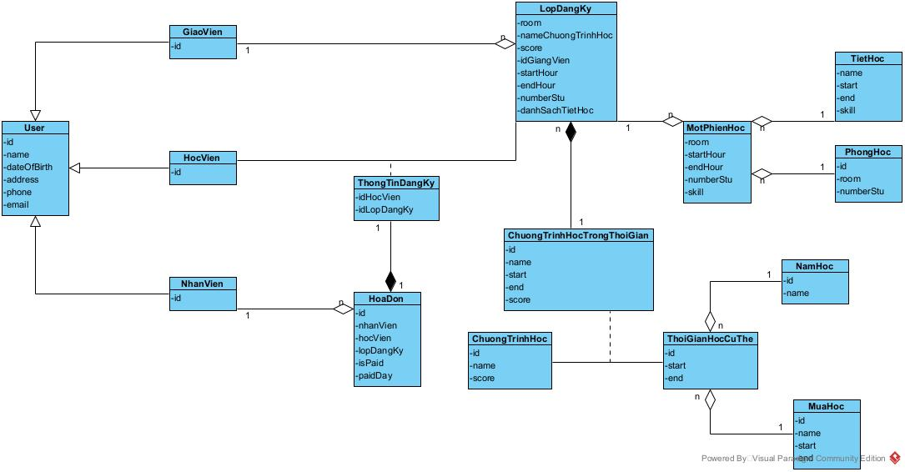

1. Biểu đồ trạng thái
2. Chức năng học viên quản lý thông tin cá nhân

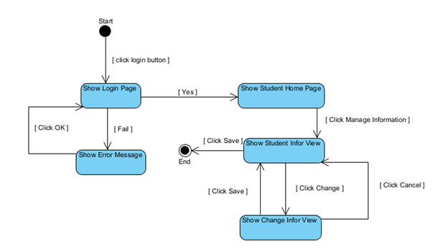

Biểu đồ trạng thái mô tả hoạt động như sau :

* Từ giao diện chính của hệ thống, nếu học viên chọn chức năng đăng nhập thì chuyển sang giao diện đăng nhập
* Từ giao diện đăng nhập, học viên nhập username, password và nhấn login. Nếu username hoặc password sai thì chuyển sang giao diện thông báo lỗi đăng nhập, còn nếu đăng nhập thành công sẽ chuyển sang giao diện chính của học viên.
* Tại giao diện thông báo lỗi đăng nhập của học viên, nếu học viên nhấn OK thì sẽ quay trở về giao diện đăng nhập của hệ thống.
* Tại giao diện chính của học viên, nếu học viên chọn chức năng quản lý thông tin cá nhân thì sẽ chuyển sang giao diện quản lý thông tin cá nhân của học viên.
* Tại giao diện quản lý thông tin cá nhân của học viên, nếu học viên chọn thay đổi thông tin cá nhân thì sẽ chuyển sang giao diện thay đổi thông tin cá nhân của học viên
* Tại giao diện thay đổi thông tin cá nhân của học viên, nếu học viên nhập thay các thông tin trong giao diện và nhấn nút Save thì sẽ chuyển sang giao diện của quản lý thông tin cá nhân của học viên.
* Tại giao diện thay đổi thông tin cá nhân của học viên, nếu học viên chọn Cancel thì sẽ quay lại giao diện quản lý thông tin cá nhân của học viên
* Tại giao diện quản lý thông tin cá nhân của học viên, nếu học viên chọn nút Save thì hệ thống sẽ lưu lại các thông tin đang hiển thị trên giao diện của học viên và quay lại giao diện trang chủ của học viên.

1. Chức năng tìm và chọn đăng ký trực tuyến vào lớp học

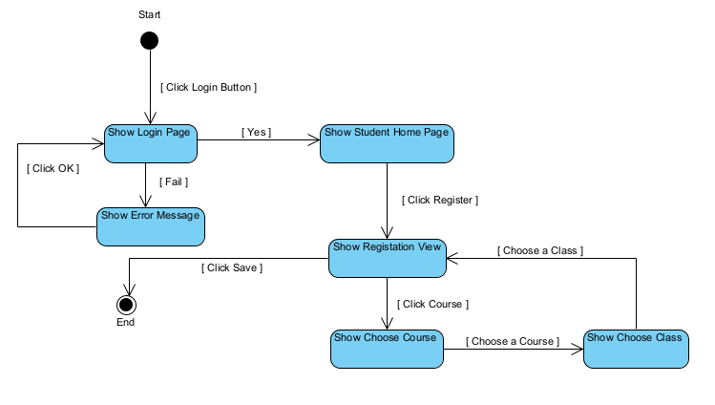

Biểu đồ trạng thái mô tả hoạt động như sau :

* Từ giao diện chính của hệ thống, nếu học viên chọn chức năng đăng nhập thì chuyển sang giao diện đăng nhập
* Từ giao diện đăng nhập, học viên nhập username, password và nhấn login. Nếu username hoặc password sai thì chuyển sang giao diện thông báo lỗi đăng nhập, còn nếu đăng nhập thành công sẽ chuyển sang giao diện chính của học viên.
* Tại giao diện thông báo lỗi đăng nhập của học viên, nếu học viên nhấn OK thì sẽ quay trở về giao diện đăng nhập của hệ thống.
* Tại giao diện chính của học viên, nếu học viên chọn chức năng đăng ký thì sẽ chuyển sang giao diện đăng ký của học viên.
* Tại giao diện đăng ký của học viên, nếu học viên chọn 1 trong các chương trình học hiển thị trong danh sách trên giao diện thì sẽ chuyển sang giao diện chọn lớp cho học viên
* Tại giao diện chọn lớp cho học viên, nếu học viên chọn 1 trong các lớp hiển thị trong danh sách trên giao diện thì sẽ quay trở lại giao diện đăng ký của học viên
* Tại giao diện đăng ký của học viên, nếu học viên nhấn nút Save thì hệ thống sẽ lưu lại các thông tin lớp của học viên được hiển thị trong giao diện đăng ký của học viên và quay trở lại giao diện trang chủ của học viên.

1. Chức năng học viên thanh toán tiền học tại quầy

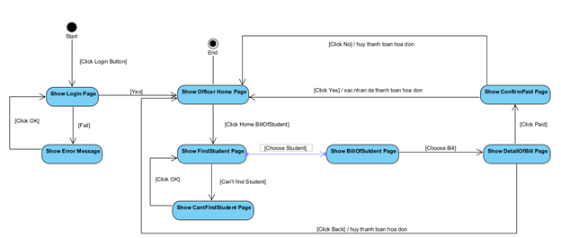

Biểu đồ trạng thái mô tả hoạt động như sau :

* Từ giao diện chính của hệ thống, nếu nhân viên chọn chức năng đăng nhập thì chuyển sang giao diện đăng nhập
* Từ giao diện đăng nhập, nhân viên nhập username, password và nhấn login. Nếu username hoặc password sai thì chuyển sang giao diện thông báo lỗi đăng nhập, còn nếu đăng nhập thành công sẽ chuyển sang giao diện chính của nhân viên.
* Tại giao diện thông báo lỗi đăng nhập của nhân viên, nếu nhân viên nhấn OK thì sẽ quay trở về giao diện đăng nhập của hệ thống.
* Tại giao diện chính của nhân viên, nếu nhân viên chọn chức năng quản lý lịch sử thanh toán thì sẽ chuyển sang giao diện tìm học viên.
* Tại giao diện tìm học viên, nhân viên nhập tên học viên cần tìm sau đó nhấn Find. Nếu học viên không tồn tại trong hệ thống, sẽ chuyển sang giao diện thông báo lỗi không tìm thấy học viên. Nếu tìm thấy học viên, nhân viên chọn học viên, hệ thống sẽ chuyển sang giao diện quản lý lịch sử thanh toán theo học viên.
* Tại giao diện thông báo lỗi không tìm thấy học viên, nếu nhân viên nhấn OK sẽ quay lại giao diện tìm học viên
* Tại giao diện quản lý lịch sử thanh toán theo học viên, nếu nhân viên chọn hóa đơn (trạng thái có thể chọn) sẽ chuyển sang giao diện hiển thị thông tin chi tiết của hóa đơn
* Tại giao diện hiển thị thông tin chi tiết của hóa đơn, nếu nhân viên nhấn nút Hủy, sẽ chuyển về giao diện trang chủ của nhân viên. Nếu nhân viên nhấn nút thanh toán, sẽ chuyển sang giao diện xác nhận thanh toán
* Tại giao diện xác nhận thanh toán, nếu nhân viên nhấn nút Hủy, sẽ chuyển về giao diện trang chủ của nhân viên. Nếu nhân viên nhấn nút Xác nhận, sẽ chuyển về giao diện trang chủ của nhân viên

1. Biểu đồ lớp pha phân tích
2. Chức năng học viên quản lý thông tin cá nhân

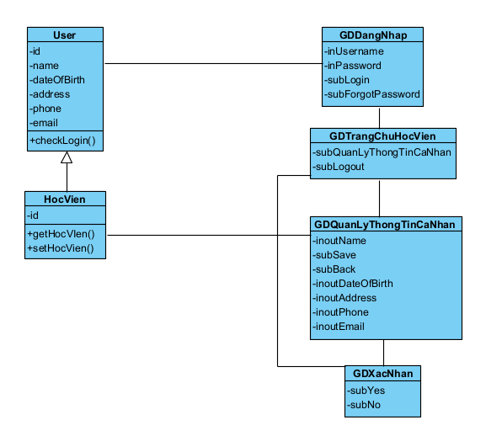

các hành động, mỗi hành động đề xuất thành 1 phương thức/hàm :

* Xử lý kiểm tra đăng nhập : checkLogin()
* Tham số vào : username, password
* Tham số ra : đăng nhập thành công hay không, người đăng nhập có vai trò nào để gọi trang chủ tương ứng với vai trò người đó
* checkLogin() gán cho lớp User
* Lấy thông tin của đối tượng học viên : getHocVien()
* Tham số vào : idHocVien
* Tham số ra : lấy thông tin của học viên
* Gán cho lớp HocVien
* Lưu lại thông tin của học viên : setHocVien()
* Tham số vào : đối tượng HocVien
* Tham số ra : lưu lại đối tượng HocVien với id tương ứng vào cơ sở dữ liệu
* Gán cho lớp HocVien
* Xem thông tin các lớp mà học viên đã đăng ký : getListOfLopHocVienDangKy ()

Tham số vào : idHocVien

Tham số ra : danh sách id các lớp mà học viên đã đăng ký

* Gán cho lớp ThongTinDangKy

1. Chức năng tìm và chọn đăng ký trực tuyến vào lớp học

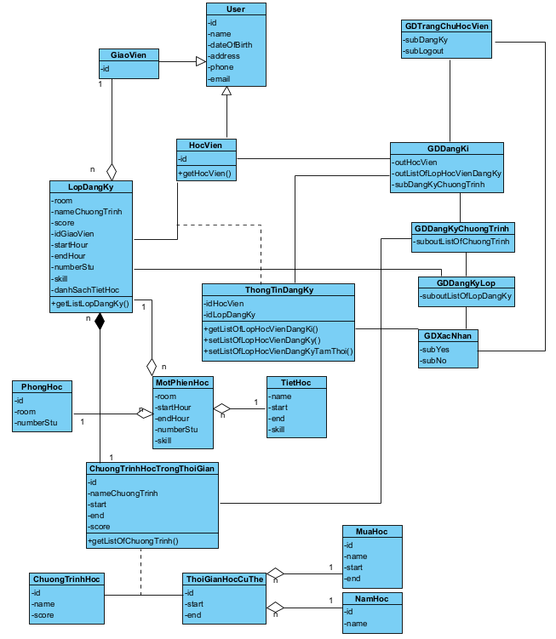

Xét các hành động, mỗi hành động đề xuất thành 1 phương thức/hàm :

* Lấy thông tin của đối tượng học viên : getHocVien()
* Tham số vào : idHocVien
* Tham số ra : lấy thông tin của học viên
* Gán cho lớp HocVien
* Xem thông tin các lớp mà học viên đã đăng ký : getListOfLopHocVienDangKy ()

Tham số vào : idHocVien

Tham số ra : danh sách id các lớp mà học viên đã đăng ký

* Gán cho lớp ThongTinDangKy
* Hàm lưu tạm thời thông tin lớp mà học viên đăng ký : setListOfLopHocVienDangKyTamThoi()

Tham số vào : List<LopDangKy>

Tham số ra : bổ sung lớp mà học viên đăng ký vào danh sách

* Gán cho lớp ThongTinDangKy
* Cập nhật thông tin các lớp mà học viên đã đăng ký : getListOfLopHocVienDangKy ()

Tham số vào : idLopDangKy

Tham số ra : cập nhật thêm lớp đăng ký có id vào danh sách các lớp mà học viên đã đăng ký

* Gán cho lớp ThongTinDangKy
* Xem danh sách các lớp mà học viên có thể đăng ký : getListOfLopDangKy()

Tham số vào : idHocVien, idChuongTrinhhoc

Tham số ra : danh sách các lớp mà học viên có thể đăng ký

* Gán cho lớp LopDangKy
* Xem danh sách các chương trình học mà học viên có thể đăng ký : getListOfChuongTrinhHoc()

Tham số vào : idHocVien

Tham số ra : danh sách các chương trình học mà học viên có thể đăng ký trong thời gian đó

* Gán cho lớp ChuongTrinhHocTrongThoiGian

1. Chức năng học viên thanh toán tiền học tại quầy

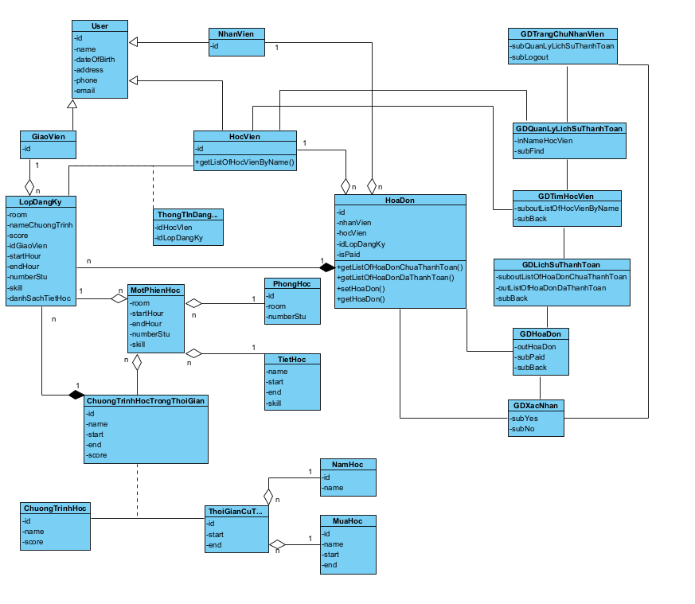

Xét các hành động, mỗi hành động đề xuất thành 1 phương thức/hàm :

* Tìm học viên có tên như yêu cầu : getListOfHocVienByName()

Tham số vào : tên học viên

Tham số ra : danh sách các học viên có chứa kí tự cần tìm

* Gán cho lớp HocVien
* Lấy danh sách các hóa đơn đã thanh toán của học viên : getListOfHoaDonDaThanhToan()

Tham số vào : idHocVien

Tham số ra : danh sách các hóa đơn mà học viên đã thanh toán

* Gán cho lớp HoaDon
* Lấy danh sách các hóa đơn mà học viên chưa thanh toán : getListOfHoaDonChuaThanhToan()

Tham số vào : idHocVien

Tham số ra : danh sách các hóa đơn mà học viên chưa thanh toán

* Gán cho lớp HoaDon
* Lấy ra thông tin chi tiết của hóa đơn : getHoaDon()

Tham số vào : idHoaDon

Tham số ra : thông tin chi tiết của hóa đơn

* Gán cho lớp HoaDon
* Đặt lại trạng thái thanh toán của hóa đơn : setHoaDon()

Tham số vào : idHoaDon

Tham số ra : đặt lại trạng thái thanh toán của hóa đơn và lưu vào cơ sở dữ liệu

* Gán cho lớp HoaDon

1. Biểu đồ giao tiếp pha phân tích
2. Chức năng học viên quản lý thông tin cá nhân

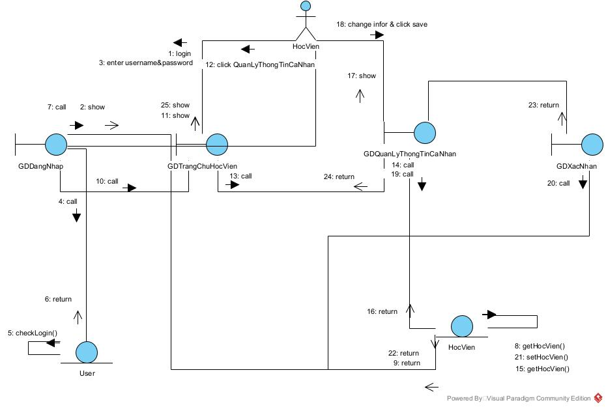

Biểu đồ tuần tự dựa theo kịch bản như sau :

1. HocVien A nhấn vào nút login trên giao diện hệ thống
2. GDDangNhap hiển thị cho HocVien
3. HocVien nhập username, password và nhấn nút Login
4. GDDangNhap gọi tới lớp User
5. Lớp User thực hiện hàm *checkLogin()*
6. Lớp User trả về đối tượng dạng HocVien cho GDDangNhap
7. GDDangNhap gọi tới lớp HocVien
8. Lớp HV thực hiện hàm *getHocVien()*
9. Lớp HV trả về đối tượng HV có id được cung cấp
10. Lớp GDDN gọi tới lớp GDTrangChuHocVien
11. Lớp GDTrangChuHocVien hiển thị cho học viên
12. Học viên nhấn QuanLyThongTinCaNhan
13. Lớp GDTrangChuHocVien gọi tới lớp GDQuanLyThongTinCaNhan
14. Lớp GDQuanLyThongTinCaNhan gọi tới lớp HocVien
15. Lớp HocVien thực hiện hàm *getHocVien()* với id được cung cấp
16. Lớp HocVien trả về cho lớp GDQuanLyThongTinCaNhan thông tin chi tiết của học viên với id được cung cấp
17. Lớp GDQuanLyThongTinCaNhan hiển thị cho học viên các thông tin cá nhân của học viên
18. Học viên thay đổi thông tin cá nhân và nhấn nút save
19. Lớp GDQuanLyThongTinCaNhan gọi lớp HocVien
20. Lớp HocVien thực hiện hàm *setHocVien()*
21. Lớp HocVien trả về kết quả cho lớp GDQuanLyThongTinCaNhan
22. Lớp GDQuanLyThongTinCaNhan trả về kết quả cho lớp GDTrangChuHocVien
23. Lớp GDTrangChuHocVien hiển thị cho học viên
24. Chức năng tìm và chọn đăng ký trực tuyến vào lớp học

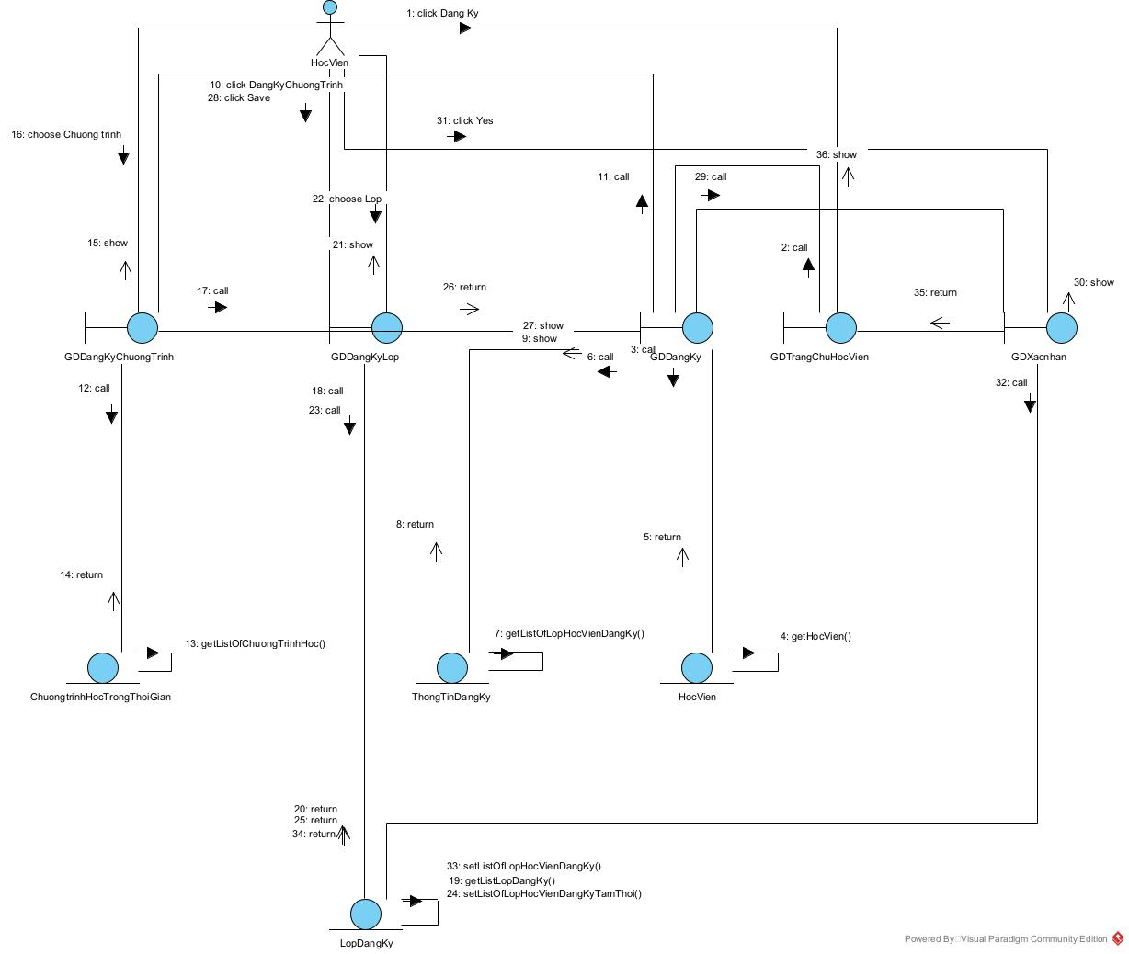

Biểu đồ giao tiếp trên dựa theo kịch bản sau

1. Học viên chọn DangKy trên giao diện trang chủ của học viên
2. Lớp GDTrangChuHocVien gọi tới lớp GDDangKy
3. Lớp GDDangKy gọi tới lớp HocVien
4. Lớp HocVien thực hiện hàm *getHocVien()*
5. Lớp HocVien trả về kết quả cho lớp GDDangKy
6. Lớp GDDangKy gọi tới lớp ThongTinDangKy
7. Lớp ThongTinDangKy thực hiện hàm *getListOfLopHocVienDangKy()*
8. Lớp ThongTinDangKy trả về kết quả cho lớp GDDangKy
9. Lớp GDDangKy hiển thị giao diện cho nhân viên
10. Học viên chọn DangKyChuongTrinh
11. Lớp GDDangKy gọi tới lớp GDDangKyChuongTrinh
12. Lớp GDDangKyChuongTrinh gọi tới lớp ChuongTrinhHocTrongThoiGian
13. Lớp ChuongTrinhHocTrongThoiGian thực hiện hàm *getListOfChuongTrinhHoc()*
14. Lớp ChuongTrinhHocTrongThoiGian trà về kết quả cho lớp GDDangKyChuongTrinh
15. Lớp GDDangKyChuongTrinh hiển thị giao diện cho học viên
16. Học viên nhấn chọn chương trình học mong muốn
17. Lớp GDDangKyChuongTrinh gọi tới lớp GDDangKyLop
18. Lớp GDDangKyLop gọi tới lớp LopDangKy
19. Lớp LopDangKy thực hiện hàm *getListOfLopDangKy()*
20. Lớp LopDangKy trả về kết quả cho GDDangKyLop
21. Lớp GDDangKyLop hiển thị giao diện cho học viên
22. Học viên chọn lớp học mong muốn
23. Lớp GDDangKyLop gọi tới lớp LopDangKy
24. Lớp LopDangKy thực hiện hàm *getListOfLopHocVienDangKyTamThoi()*
25. Lớp LopDangKy trả về kết quả cho lớp GDDangKyLop
26. Lớp GDDangKyLop trả về kết quả cho lớp GDDangKy
27. Lớp GDDangKyLop hiển thị giao diện cho học viên
28. Học viên nhấn nút Save
29. Lớp GDDangKy gọi tới lớp GDXacNhan
30. Lớp GDXacNhan trả về giao diện cho học viên
31. Học viên nhấn nút Yes
32. Lớp GDXacNhan gọi tới lớp LopDangKy
33. Lớp LopDangKy thực hiện hàm *setListOfLopHocVienDangKy()*
34. Lớp LopDangKy trả về kết quả cho lớp GDXacNhan
35. Lớp GDXacNhan trả về kết quả cho lớp GDTrangChuHocVien
36. Lớp GDTrangChuHocVien hiển thị cho học viên
37. Chức năng học viên thanh toán tiền học tại quầy

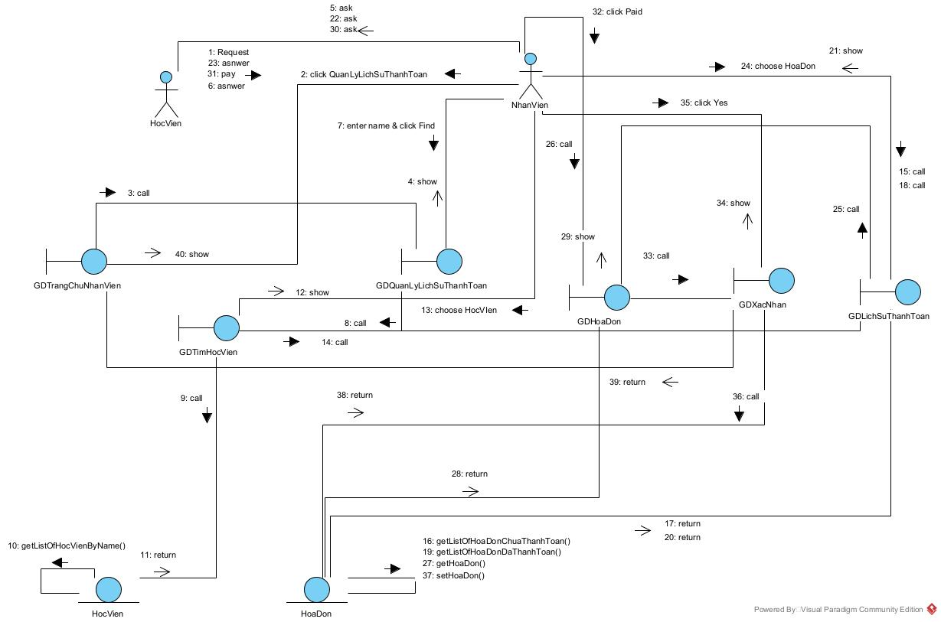

Mô tả biểu đồ giao tiếp bên trên :

1. Học viên yêu cầu nhân viên thanh toán
2. Nhân viên chọn QuanLyLichSuThanhToan tại GDTrangChuNhanVien
3. Lớp GDTrangChuNhanVien gọi lớp GDQuanLyLichSuThanhToan
4. Lớp GDQuanLyLichSuThanhToan trả về giao diện cho nhân viên
5. Nhân viên hỏi tên học viên
6. Học viên trả lời nhân viên
7. Nhân viên nhập tên và nhấn nút Find
8. Lớp GDQuanLyLichSuThanhToan gọi lớp GDTimHocVien
9. Lớp GDTimHocVien gọi tới lớp HocVien
10. Lớp HocVien thực hiện hàm *getListOfHocVienByName()*
11. Lớp HocVien trả về kết quả cho lớp GDTimHocVien
12. Lớp GDTimHocVien trả về giao diện cho nhân viên
13. Nhân viên chọn vào học viên tương ứng
14. Lớp GDTimHocVien gọi tới lớp GDLichSuThanhToan
15. Lớp GDLichSuThanhToan gọi tới lớp HoaDon
16. Lớp HoaDon thực hiện hàm *getListOfHoaDonChuaThanhToan()*
17. Lớp HoaDon trả về kết quả cho lớp GDLichSuThanhToan
18. Lớp GDLichSuThanhToan gọi tới lớp HoaDon
19. Lớp HoaDon thực hiện hàm *getListOfHoaDonDaThanhToan()*
20. Lớp HoaDon trả về kết quả cho lớp GDLichSuThanhToan
21. Lớp GDLichSuThanhToan trả về giao diện cho nhân viên
22. Nhân viên hỏi học viên muốn thanh toán lớp đăng kí nào
23. Học viên trả lời nhân viên
24. Nhân viên chọn vào hóa đơn tương ứng với lớp đăng kí học viên yêu cầu
25. Lớp GDLichSuThanhToan gọi tới lớp GDHoaDon
26. Lớp GDHoaDon gọi tới lớp HoaDon
27. Lớp HoaDon thực hiện hàm *getHoaDon()*
28. Lớp HoaDon trả về kết quả cho lớp GDHoaDon
29. Lớp GDHoaDon hiển thị giao diện hóa đơn cho nhân viên
30. Nhân viên yêu cầu học viên thanh toán
31. Học viên thanh toán
32. Nhân viên nhấn nút Paid
33. Lớp GDHoaDon gọi đến lớp GDXacNhan
34. Lớp GDXacNhan gọi đến lớp HoaDon
35. Lớp HoaDon thực hiện hàm *setHoaDon()*
36. Lớp HoaDon trả về kết quả cho lớp GDXacNhan
37. Lớp GDXacNhan trả về giao diện của lớp GDTrangChuNhanVien
38. Lớp GDTrangChuNhanVien hiển thị cho nhân viên
39. Thiết kế lớp thực thể liên quan

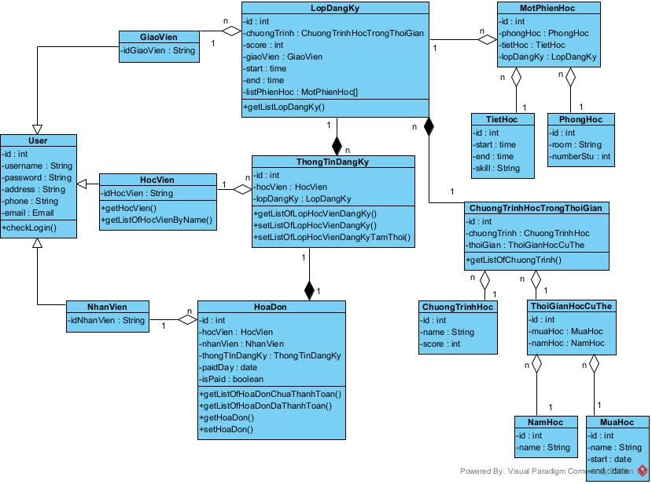

* Bổ sung thuộc tính id cho các lớp không kế thừa từ các lớp khác. Các lớp được bổ sung thuộc tính id là : User, LopDangKy, ThongTinDangKy, HoaDon, MotPhienHoc, TietHoc, PhongHoc, ChuongTrinhHocTrongThoiGian, ChuongTrinhHoc, ThoiGianHocCuThe, NamHoc, MuaHoc
* Chuyển dổi các quan hệ dạng association sang aggregation/composition

+ Quan hệ giữa HocVien và LopDangKy là n-n, có 1 lớp thực thể trung gian ThongTinDangKy -> quan hệ giữa HocVien và ThongTinDangKy là 1 – n, quan hệ giữa LopDangKy và ThongTinDangKy là 1 – n, HocVien quan hệ lỏng với ThongTinDangKy, LopDangKy quan hệ chặt với ThongTinDangKy

* Bổ sung thuộc tính đối tượng của các lớp thực thể.

1. Thiết kế CSDL liên quan

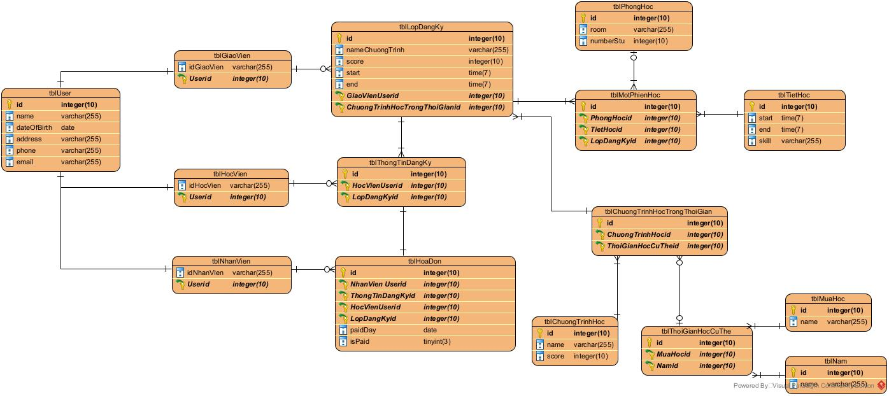

* Mỗi thực thể đề xuất một bảng tương ứng :
  + + User -> tblUser
  + + HocVien -> tblHocVien
  + + GiaoVien -> tblGiaoVien
  + + NhanVien-> tblNhanVien
  + + LopDangKy -> tblLopDangKy
  + + ThongTinDangKy -> tblThongTinDangKy
  + + HoaDon -> tblHoaDon
  + + PhongHoc -> tblPhongHoc
  + + MotPhienHoc -> tblMotPhienHoc
  + + TietHoc -> tblTietHoc
  + + ChuongTrinhHocTrongThoiGian -> tblChuongTrinhHocTrongThoiGian
  + + ChuongTrinhHoc -> tblChuongTrinhHoc
  + + ThoiGianHocCuThe -> tblThoiGianHocCuThe
  + + MuaHoc -> tblMuaHoc
  + + NamHoc -> tblNamHoc
* Đưa thuộc tính không phải đối tượng của lớp thực thể thành thuộc tính của bảng tương ứng:
  + + tblUser : id, name, dateOfBirth, address, phone, email
  + + tblHocVien : idHocVien
  + + tblGiaoVien : idGiaoVien
  + + tblNhanVien : idNhanVien
  + + tblLopDangKy : id, nameChuongTrinh, score, start, end
  + + tblThongTinDangKy : id
  + + tblHoaDon : id, paidDay, isPaid
  + + tblPhongHoc : id, room, numberStu
  + + tblMotPhienHoc : id
  + + tblTietHoc : id, start, end, skill
  + + tblChuongTrinhHocTrongThoiGian : id
  + + tblChuongTrinhHoc : id, name, score
  + + tblThoiGianHocCuThe : id
  + + tblMuaHoc : id, name, start, end
  + + tblNamHoc : id, name
* Chuyển quan hệ số lượng giữa các lớp thực thể thành quan hệ số lượng giữa các bảng:
  + + 1 tblUser – 1 tblHocVien
  + + 1 tblUser – 1 tblGiaoVien
  + + 1 tblUser – 1 tblNhanVien
  + + 1 tblHocVien – n tblThongTinDangKy
  + + 1 tblGiaoVien - n tblThongTinDangKy
  + + 1 tblNhanVien – n tblHoaDon
  + + 1 tblLopDangKy – n tblMotPhienHoc
  + + 1 tblThongTinDangKy – 1 tblHoaDon
  + + 1 tblPhongHoc – n tblMotPhienHoc
  + + 1 tblTietHoc – n tblMotPhienHoc
  + + 1 tblChuongTrinhHocTrongThoiGian – n tblLopDangKy
  + + 1 tblChuongTrinhHoc – n tblChuongTrinhHocTrongThoiGian
  + + 1 tblThoiGianHocCuThe – n tblChuongTrinhHocTrongThoiGian
  + + 1 tblMuaHoc – n tblThoiGianHocCuThe
  + + 1 tblNamHoc – n tblThoiGianHocCuThe
  + Bổ sung các thuộc tính khóa. Khóa chính được thiết lập với thuộc tính id của các bảng tương ứng. Khóa ngoại được thiết lập cho các bảng :
  + + tblGiaoVien : UserId
  + + tblHocVien : UserId
  + + tblNhanVien : UserId
  + + tblHoaDon : NhanVienUserId, ThongTinDangKyId, HocVienUserId, LopDangKyId
  + + tblLopDangKy : GiaoVienUserId, ChuongTrinhHocTrongThoiGianId
  + + tblThongTinDangKy : HocVienUserId, LopDangKyId
  + + tblMotPhienHoc : PhongHocId, TietHocId, LopDangKyId
  + + tblChuongTrinhHocTrongThoiGian : ChuongTrinhHocId, ThoiGianHocCuTheId
  + + tblThoiGianHocCuThe : MuaHocId, NamHocId

1. Thiết kế BD đồ lớp
2. Chức năng học viên quản lý thông tin cá nhân

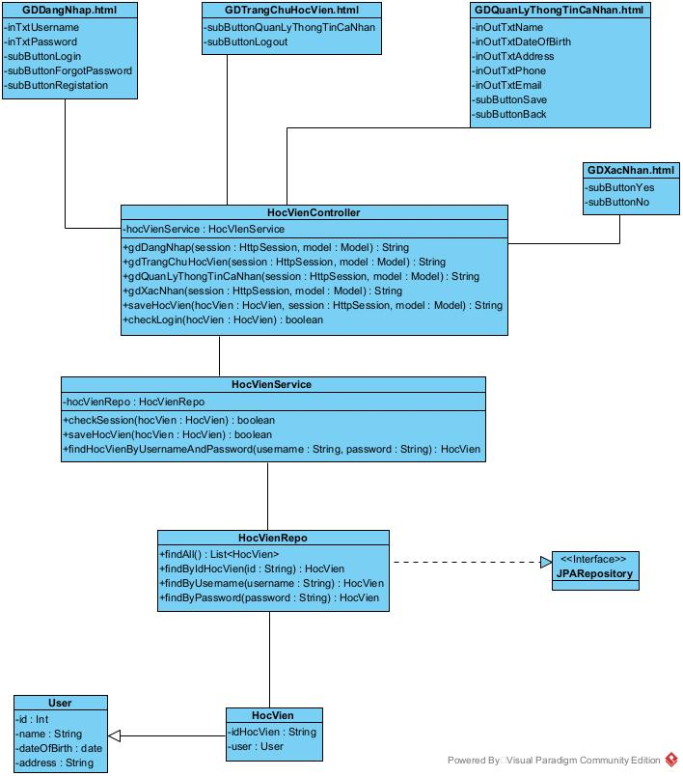

* Hàm checkLogin() :
  + + Đầu vào : username và password, đóng gói thành đối tượng HocVien
  + + Đầu ra : đối tượng HocVien
  + + Gán cho lớp HocVienController
* Hàm saveHocVien()
  + + Đầu vào : đối tượng HocVien
  + + Đầu ra : boolean
  + + Gán cho lớp HocVienService
* Hàm findHocVienByUsernameAndPassword()
  + + Đầu vào : username và password
  + + Đầu ra : đối tượng HocVien
  + + Gán cho lớp HocVienService

1. Chức năng tìm và chọn đăng ký trực tuyến vào lớp học

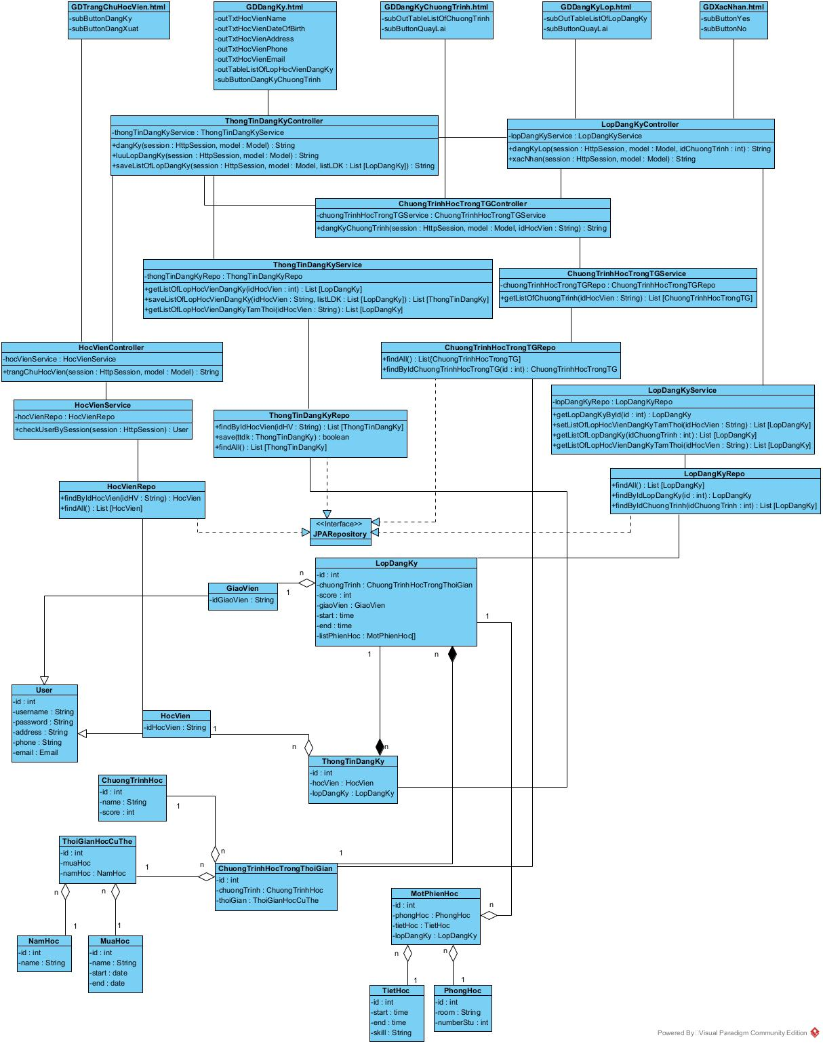

* Hàm getListOfLopHocVienDangKy()

+ Đầu vào : idHocVien

+ Đầu ra : danh sách đối tượng LopDangKy

+ Gán cho lớp ThongTinDangKyService

* Hàm saveListOfLopHocVienDangKy()

+ Đầu vào : idHocVien, danh sách đối tượng LopDangKy

+ Đầu ra : danh sách đối tượng LopDangKy

+ Gán cho lớp ThongTinDangKyService

* Hàm getListOfLopHocVienDangKyTamThoi()

+ Đầu vào : idHocVien

+ Đầu ra : danh sách đối tượng LopDangKy

+ Gán cho lớp ThongTinDangKyService

* Hàm getListOfChuongTrinh()

+ Đầu vào : idHocVien

+ Đầu ra : danh sách đối tượng ChuongTrinhHocTrongTG

+ Gán cho lớp ChuongTrinhHocTrongTGService

* Hàm getLopDangKyById()

+ Đầu vào : idLopDangKy

+ Đầu ra : đối tượng LopDangKy

+ Gán cho lớp LopDangKyService

* Hàm setListOfLopHocVienDangKyTamThoi()

+ Đầu vào : idHocVien

+ Đầu ra : danh sách đối tượng LopDangKy

+ Gán cho lớp LopDangKyService

* Hàm checkUserBySession()

+ Đầu vào : session thuộc lớp HttpSession

+ Đầu ra : boolean

+ Gán cho lớp HocVienService

1. Chức năng học viên thanh toán tiền học tại quầy

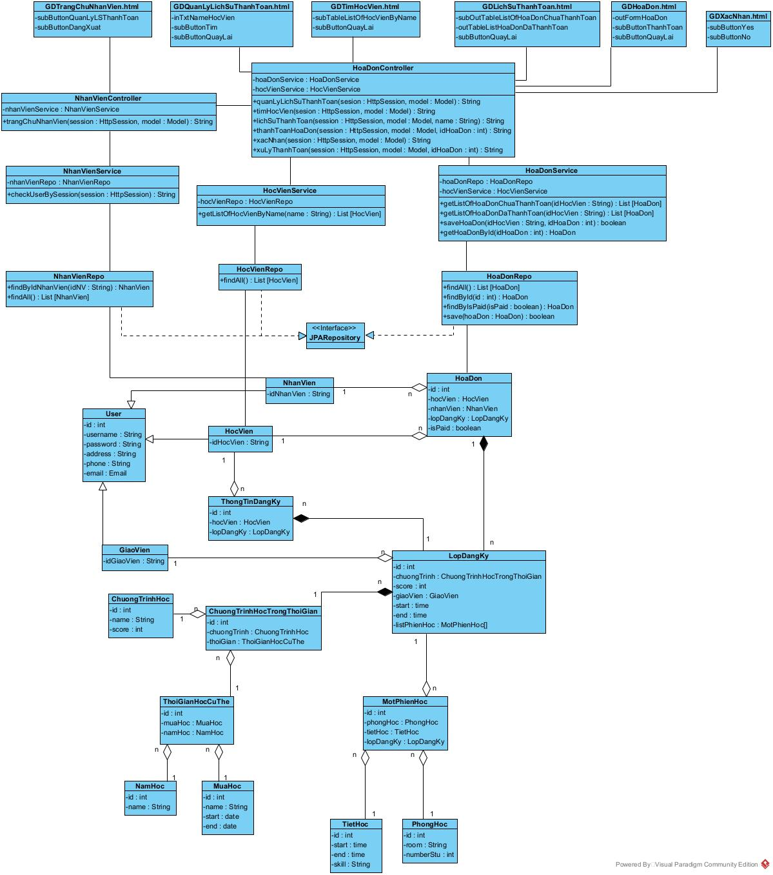

* Hàm checkUserBySession()

+ Đầu vào : session thuộc lớp HttpSession

+ Đầu ra : boolean

+ Gán cho lớp NhanVienService

* Hàm getListOfHocVienByName()

+ Đầu vào : name dạng String

+ Đầu ra : danh sách đối tượng HocVien

+ Gán cho lớp HocVienService

* Hàm getListOfHoaDonChuaThanhToan()

+ Đầu vào : idHocVien dạng String

+ Đầu ra : danh sách đối tượng HoaDon

+ Gán cho lớp HoaDonService

* Hàm getListOfHoaDonDaThanhToan()

+ Đầu vào : idHocVien dạng String

+ Đầu ra : danh sách đối tượng HoaDon

+ Gán cho lớp HoaDonService

* Hàm saveHoaDon()

+ Đầu vào : idHocVien dạng String, idHoaDon dạng int

+ Đầu ra : boolean

+ Gán cho lớp HoaDonService

1. Thiết kế BD hoạt động
2. Chức năng học viên quản lý thông tin cá nhân

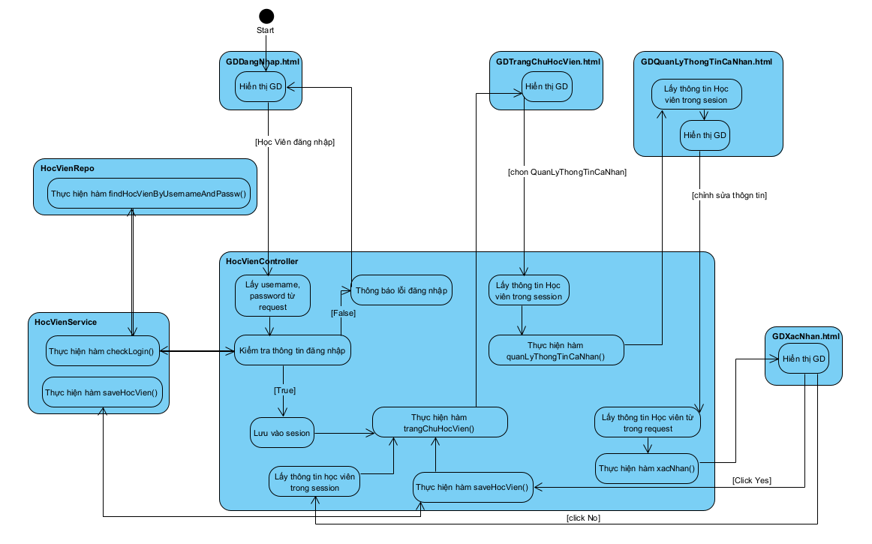

1. Chức năng tìm và chọn đăng ký trực tuyến vào lớp học

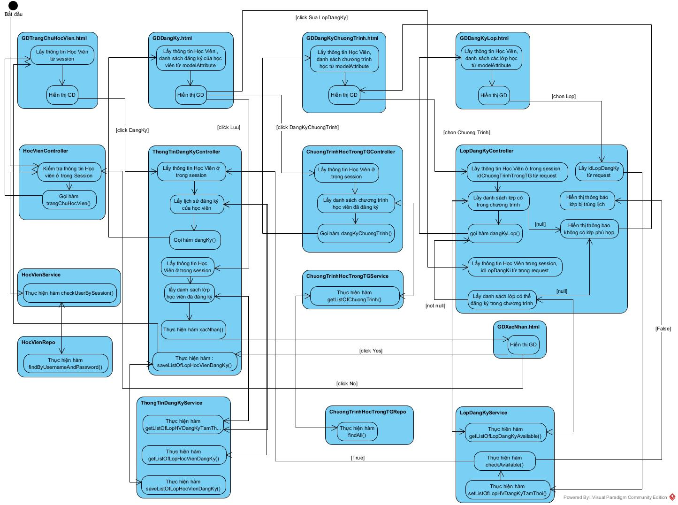

1. Chức năng học viên thanh toán tiền học tại quầy

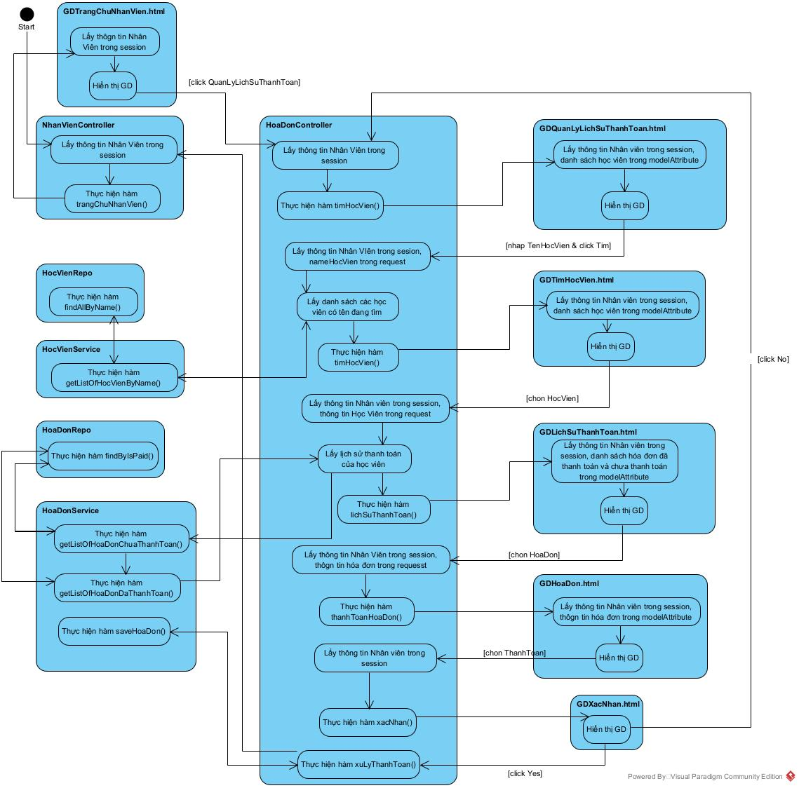

1. Thiết kế BD tuần tự
2. Chức năng học viên quản lý thông tin cá nhân

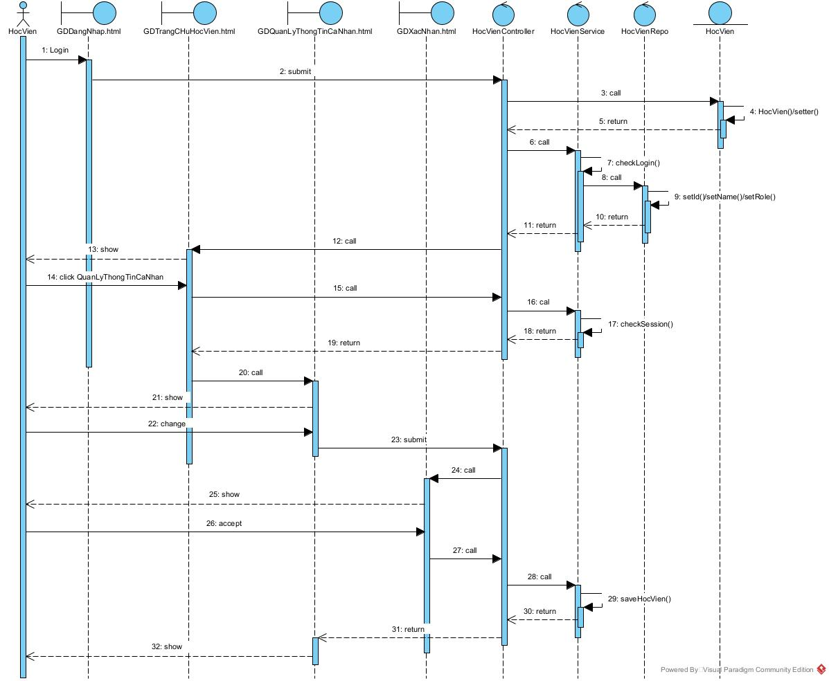

1. Chức năng tìm và chọn đăng ký trực tuyến vào lớp học

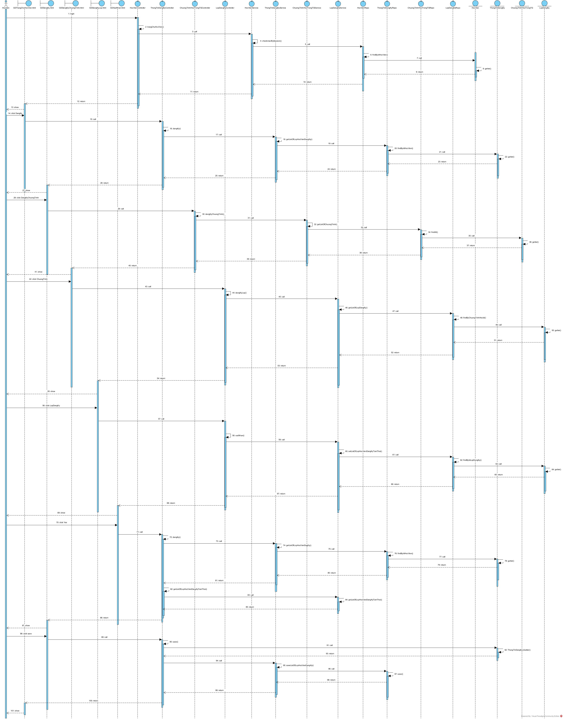

1. Chức năng học viên thanh toán tiền học tại quầy

